**Приложение 2**

# **Притча о милосердном самарянине**

Один еврей, законник, желая оправдать себя, (так как евреи считали "ближними своими" только евреев, а всех остальных презирали), спросил Иисуса Христа: "а кто мой ближний?"

Чтобы научить людей считать своим ближним всякого другого человека, кто бы он ни был, из какого бы народа ни происходил и какой бы веры ни был, а также, чтобы мы были сострадательны и милосердны ко всем людям, оказывая им посильную помощь в их нужде и несчастье, Иисус Христос ответил ему притчею.

"Один еврей шел из Иерусалима в Иерихон и попался разбойникам, которые сняли с него одежду, изранили его и ушли, оставив его едва живым.

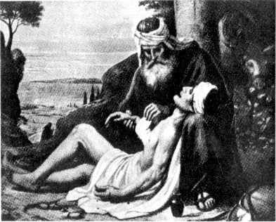Случайно тою дорогою шел еврейский священник. Он посмотрел на несчастного и прошел мимо.

Также и левит (еврейский церковный служитель) был на том месте; подошел, посмотрел и прошел мимо.

Затем, по той же дороге ехал самарянин. (Евреи презирали самарян так, что не садились с ними вместе за стол, даже старались не разговаривать с ними). Самарянин, увидев израненного еврея, сжалился над ним. Он подошел к нему, перевязал ему раны, возливая на них масло и вино. Потом посадил его на своего осла, привез в гостиницу и там заботился о нем. А на другой день, отъезжая, он дал хозяину гостиницы два динария (динарий - римская серебряная монета) и сказал: "позаботься о нем и, если издержишь больше этого, то я, когда возвращусь, отдам тебе".

После этого Иисус Христос спросил законника: "как думаешь ты, кто из этих троих был ближний попавшемуся разбойникам?"

Законник ответил: "оказавший ему милость, (то есть самарянин)".

Тогда Иисус Христос сказал ему: "иди, и ты поступай так же".